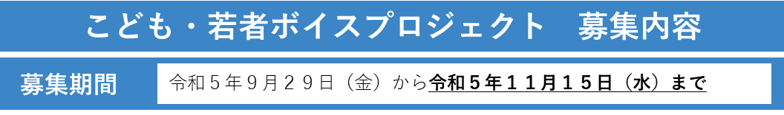
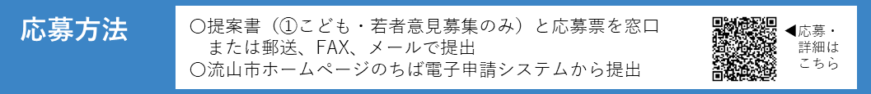
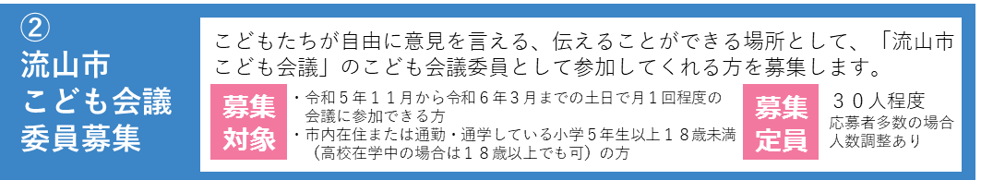
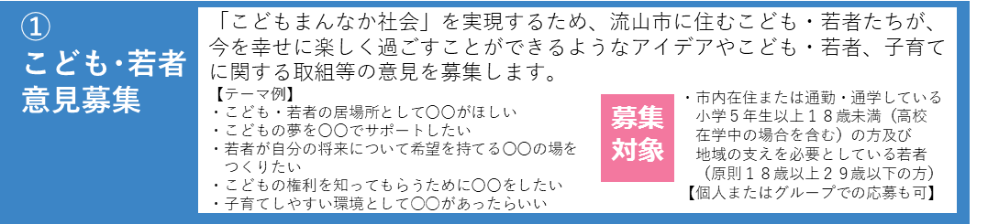

応募票 ※以下の太枠内を記載してください
応募種別 |  | ①こども・若者意見提案 ・ ②流山市こども会議委員  （希望するものに○ 複数可）
応募理由
（流山市こども会議委員に
応募する場合のみ）
応募者  （グループの場合は代表者） | 応募主体 | 個人 ・ グループ  （どちらかに○）
 | フリガナ
 | 氏名
 | 住所 | 〒
 | 電話番号
 | メールアドレス
 | 学校名  （該当する場合のみ） |  | 学年 |  | 年生
こども・若者意見募集に応募する場合は、提案書も一緒に提出してください。

